5. Overweging deel 1 (Karel)

Jezus in de woestijn. Een duivel die hem in bekoring probeert te brengen. Wat kunnen wij nu nog met zo’n verhaal in deze tijd? Een woestijn, de duivel, het zijn begrippen die een betekenis móeten hebben. Ze komen op verschillende plaatsen in de Bijbel voor én veel kunstenaars hebben een betekenis van een woestijn en een duivel in beeld uitgedrukt. Het is de moeite waard om te zien wie die symbolen gebruikt hebben en wát ze ermee willen uitdrukken.

Als eerste bekijken we het beeld van Gislebertus dat we ook al vóór de viering getoond
hebben.

beeldhouwwerk Gislebertus
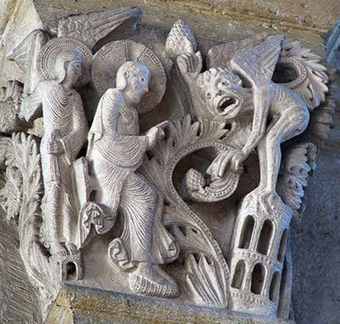

We zien een deel van het timpaan van de kathedraal Saint-Lazare in de Bourgondische stad Autun. We zien het deel met de duivel. Één en al beweging en expressie. De personages zijn uit het leven gegrepen. Met een dramatische spanning in elk gezicht. Én, ……. Gislebert plaatst de duivel búiten de mens Door die zó voor te stellen, zegt hij, dat het kwaad buiten de mens staat. Zodat de mens uiteindelijk géén verantwoordelijkheid heeft voor het kwaad.
Een ánder beeld van de duivel geeft Chantal Leterme in “De Bijbel in 1000 seconde’. Zij ziet de duivel als een medium om het kwaad uit te drukken waarmee we in ons leven geconfronteerd worden. Dat kwaad verschuilt zich volgens Leterme achter de sociale druk van onze omgeving, achter wijze raad van vrienden, achter redeneringen die lijken op het gezond verstand. Met als gevolg dat je je eigen weg die je had willen volgen, kwijt raakt.

Een ander symbool is de woestijn. Een omgeving die kaal en leeg is. Daardoor kun je in een woestijn goed nadenken over wat belangrijk is in het leven. In de Bijbel komt dat voor bij het Joodse volk, bij David en de profeet Elia. Ze worden getest wordt op de diepgang van het engagement. En de woestijn is een plaats waar je je kunt voorbereiden op een nieuwe taak.

En dan de bekoringen. Een ouderwets woord. De bekoring van Jezus in de woestijn is uitgebeeld door Rosetta Jallow. Zij is een Afrikaanse kunstenaar op het Kunta Kinte eiland in Gambia. De plaats waar destijds de slaven verzameld werden.

schilderij Rosetta Jalow

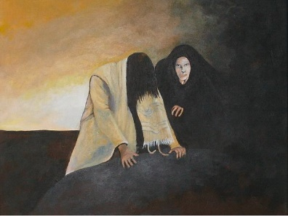
De bekoring van Jezus Rosetta JALLOW Acryl op canvas, International artist and writer, at Kunta Kinte Island, een werelderfgoed locatie in Gambia. De plaats is met name belangrijk vanwege haar getuigenis van de slavernij, als verzamelpunt van slaven totdat slavernij was afgeschaft.

We zien een spanning tussen de lichte en donkere kleuren. Jezus is wit, duivel dónker gekleed; de achtergrond van Jezus is licht, de achtergrond van de duivel is donker. Degene die bekoort heeft een wit gezicht, Jézus heeft alléén donkere haren.

Maar wat kunnen we onder het begrip “bekoring” en “beproeving” verstaan?. Chantal Leterme ziet het als een overweging om een kéuze in het leven te maken. Maar hoe zit het dan met de bekoringen van Jezus in de woestijn?
Mozaïek San Marco
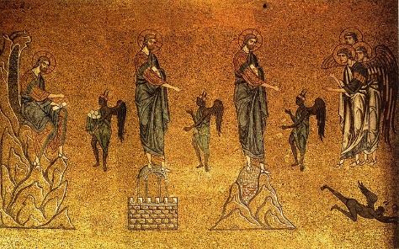
Temptation of Christ (mosaic in basilica di San Marco) 12e eeuw
http://www.basilicasanmarco.it/eng/basilica_mos/patrimonio_interno2.bsm?cat=1&subcat=2#
auteur: anonimus
We zien een mozaïek in de San Marco in Venetië met de drie bekoringen van Jezus in de woestijn. Hij wordt door de duivel in verleiding gebracht. Jezus moet kiezen, kiezen in welke richting hij uit wil gaan. Kiezen voor materieel voordeel, succes, macht, aanzien óf voor wat écht belangrijk is in zijn leven, bijvoorbeeld aandacht voor wie in nood is. Laurens zal daar verder op ingaan.
Chantal Leterme gaat nog een stapje verder: het afwijzen van bekoringen noemt zij een bekering, ook zo’n beladen woord. Zij ziet een bekering als het bewust worden van wat écht waardevol is. B.v. leven in dienst van de ander, i.p.v. in dienst van zichzelf. Leven in dienst van geréchtigheid i.p.v. in dienst van mácht. Zo kunnen bekoringen leiden tot een bekering, oftewel tot bewustwording van wat écht belangrijk is.
We komen bekoringen, verleidingen op allerlei plaatsen tegen. Bijvoorbeeld bij de verleidingen van de heilige Antonius, een Egyptische christelijke monnik. In een grot in de woestijn, in de buurt van de Nijl, streed hij tegen de duivel in de vorm van een monnik, soldaten, vrouwen of beesten.
Veel kunstenaars hebben zijn verleidingen en bekoringen uitgedrukt. Zoals de 12 jarige Michelangelo en Jeroen Bosch, maar ook modernere schilders hebben het thema opgepakt. Bv. Salvador Dali maakte een surrealistisch schilderij met de strijd tussen goed en kwaad

De verzoeking van de Heilige Antononius

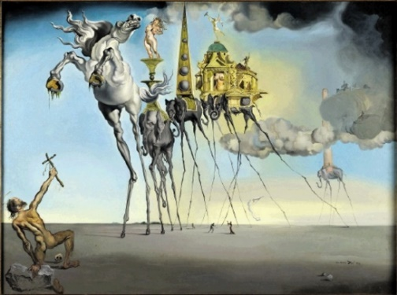

Sint-Antonius probeert zijn verleidingen te weerstaan door het ophouden van een kruis. De bekoringen verschijnen in allerlei symbolen: een paard, dat staat voor kracht en wellust. Een olifant, met op zijn rug de kelk met een naakte vrouw, benadrukt het erotische karakter van de afbeelding. De vorm van een fallus op de rug van de olifant staat symbool voor de seksuele opwinding. En het Escuriaal stelt de wereldlijke en geestelijke orde voor. Zal Sint-Antonius onder de voet gelopen worden door de zinnelijkheid die hem bedreigt? De kunstenaar laat ons in onzekerheid!
Als verbinding tussen wat we gezien gehoord hebben met de vertaling naar de huidige tijd, luisteren we naar het recitatief “erwäge doch” De tekst maakt duidelijk dat de strijd tegen het kwaad uiteindelijk in éigen hart en ziel gewonnen dient te worden. De bas wordt alleen door het continuo begeleid dat het druppelen van Jezus' bloed illustreert.

cantate Bach deel 3 09:48 Recitative (Bass): Erwäge doch,12:00 bas,
  Erwäge doch,
  Kind Gottes, die so große Liebe,
  da Jesus sich
  mit seinem Blute dir verschriebe,
  wormit er dich
  zum Kriege wider Satans Heer
  und wider Welt und Sünde
  geworben hat!
  Gib nicht in deiner Seele
  dem Satan und den Lastern statt!
  Laß nicht dein Herz,
  den Himmel Gottes auf der Erden,
  zur Wüste werden!
  Bereue deine Schuld mit Schmerz,
  daß Christi Geist
  mit dir sich fest verbinde!
  Overweeg toch,
  kind van God, die grote liefde
  van Jezus die zich
  aan jou heeft gewijd met zijn bloed,
  waarmee hij jou
  voor de strijd tegen het leger van satan
  en tegen wereld en zonde
  heeft geworven!
  Geef in je ziel geen plaats
  aan satan en aan zonden!
  Laat je hart,
  die hemel van God op aarde,
  geen woestijn worden!
  Heb met smart berouw over je schuld,
  opdat de geest van Christus
  zich hecht met jou verbindt!

6. Overweging) deel 2 (Laurens)

Jezus vastte en bad 40 dagen in de woestijn als voorbereiding op zijn openbare leven. Wij Christenen worden jaarlijks als voorbereiding op het Paasfeest, uitgenodigd om gedurende 40 dagen sober te leven en te reflexteren over de vraag In hoeverre is ons handelen nog in overeenstemming is met ons Christelijke geloof ? Geven wij genoeg tijd en aandacht aan wat echt goed is ? Of geven we toe aan de hedendaagse bekoringen van het kwaad
Bij de voorbereiding van deze viering , las ik een Overweging bij Lucas 4 vers 1-13 van de Belgische Jezuïet Frans Mistiaen ,die mij erg aansprak
Volgens Frans Mistiaen zijn alle hedendaagse bekoringen samen te vatten in drie soorten en die gaan over de drie fundamentele menselijke relaties. Onze relatie met de dingen, onze relatie met God en onze relatie met de medemens
Precies dezelfde drie relaties die we zo net, zagen afgebeeld in het mozaiek uit de 12e eeuw in de San Marco baseliek
Mozaiek in de San Marco
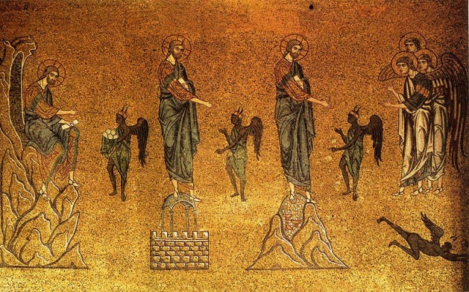
Temptation of Christ (mosaic in basilica di San Marco) 12e eeuw
http://www.basilicasanmarco.it/eng/basilica_mos/patrimonio_interno2.bsm?cat=1&subcat=2#
auteur: anonimus

De bekoringen waaraan wij in onze tijd bloot staan zijn in wezen, dezelfde als die in de 12 eeuw en in alle eeuwen daarvoor! Alleen in onze tijd is het kwaad een zeer bedrieglijke, valse macht geworden, omdat het meestal opkomt vermomd als het goede . Een bekoring is altijd aanlokkelijk omdat er inderdaad iets goeds in zit . Met grote spitsvondigheid, stelt het kwaad zich altijd aan ons voor als iets dat “volledig” goed en normaal zou zijn. De waarheid vraagt dat wij, zeker in deze vastenperiode, die valse strategie durven ontmaskeren.
De eerste bekoring gaat over het gebruik van de levensnoodzakelijke dingen. Onze zorg voor het materiële welzijn is goed “Waarom zouden wij niet mogen genieten van de welstand die voorhanden is? “Wij hebben eigenlijk toch een minimum aan bezittingen en comfort nodig” “En wij hebben gelijk” Maar de vraag is alleen “Hoe groot is dat minimum mettertijd wel geworden?” Om zogezegd “gewoon” te leven, blijken wij stilaan steeds meer dingen nodig te hebben, die we met steeds minder mensen willen delen en waaraan wij op den duur zelfs verslaafd zijn geraakt. Zo wordt iets wat oorspronkelijk “goed” was tot een kwaad. De kloof tussen armen en rijken wordt steeds dieper. Onze generatie gebruikt veel schaarse grondstoffen.
De tweede bekoring is de bekoring van de magie. En dat betekent, God gebruiken voor eigen voordeel .Het is begrijpelijk dat wij vertrouwen op Gods bescherming en regelmatig zeggen we “God zal mij wel helpen! “ En wij hebben weer groot gelijk. Alleen kunnen wij hier zodanig overdrijven dat ons geloof verandert in magie. Dat gebeurt namelijk wanneer we Gods bescherming voor onszelf opeisen. ” Omdat ik al zoveel voor U doe, verwacht ik nu een klein wonder terug?” Dan verandert ons vertrouwen in God in het opeisen van Zijn bescherming. En zo wordt zelfs onze geloofsbeleving “een kwaad”
De derde bekoring gaat over onze relatie met de anderen. In onze maatschappij is macht en respect eigenlijk heel noodzakelijk. "Macht is toch onontbeerlijk voor de orde in onze maatschappij!" Alleen blijkt, bij nader inzien, dat wíj onze macht en respect maar steeds hebben uitgebreid, zonder te zorgen voor de macht en respect van de anderen . Zo wordt weer "iets goeds" tot "een kwaad

Elke bekoring kan dus als een spitsvondige mengeling van goed en kwaad gezien worden. Maar de drie fundamentele bekoringen geven ons duidelijk aan naar welke richting wij neigen, zeker als wij onszelf laten gaan, als wij moe zijn of zwak, kwetsbaar of eenzaam: dan neigen wij altijd spontaan in de richting van onze zelfzucht. Dan verlangen wij tevéél en voor onszelf alléén.

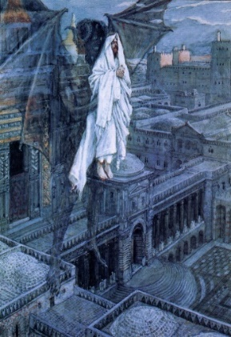
James Tissot

Hier op een schilderij van de Franse kunstenaar uit de 19 de eeuw James Tissot wordt de duivel voorgesteld , als een soort doorluchtige schaduw achter Jezus. Zo maakte hij duidelijk dat het kwade iets is wat mensen in zichzelf kunnen waarnemen. Het kwade zit in onszelf.
De materiële dingen zijn goed, het vertrouwen op God is goed, de macht is goed. Maar zelfs iets dat goed is, wordt een kwaad, telkens wanneer ons eigenbelang en onze zelfverdediging daarbij onze uiteindelijke bedoeling of onze eerste prioriteit worden.

Dat is volgens de Frans Mistiaen onze eerste opdracht in deze veertigdagentijd: Meer helder kijken: durven onze gewoontes in vraag stellen en eerlijk het kwaad durven ontmaskeren dat zich heeft vermomd als iets dat volledig goed en normaal is, maar dat in feite als zelfzucht in ons leven is binnengeslopen.
Zo is de veertigdagentijd een tijd van meer helder inzicht om de verraderlijke tactiek van het kwaad te ontmaskeren en vooral van vernieuwde, vindingrijke weerbaarheid. Wie niet kritisch oppast, wordt misleid. Wie niet weerstaat, wordt meegesleurd. En de drie bekoringen van het evangelie duiden ons ook aan waar wij die strijd zullen moeten leveren: nl. op het domein van onze fundamentele relaties: méér met God verbonden leven, méér solidair met elkaar en vrijer tegenover de dingen die ons worden gegund.

Dat is volgens Frans Mestiaen echt vasten: méér bewust worden méér delen en méér dienen dan wij al doen.
En vanuit die innerlijke vernieuwing zullen wij tijdens de volgende weken wel ontdekken hoe wij ons leven beter gaan organiseren, met welke prioriteiten en met welke beperkingen

